偃师区重大林业有害生物灾害应急预案

为有效防范和应对重大林业有害生物灾害，最大限度地减少灾害损失，保障森林生态安全，依据《中华人民共和国森林法》《中华人民共和国种子法》《森林病虫害防治条例》《植物检疫条例》《河南省植物检疫条例》《全国森林病虫害预测预报管理办法》《河南省人民政府突发公共事件总体应急预案》《河南省重大外来林业有害生物灾害应急预案》《洛阳市重大林业有害生物灾害应急预案》等法律法规和规章，结合我区实际，特制定本预案。

一、适用范围和有害生物灾害等级

（一）适用范围。本预案适用于全区范围内发生的重大林业有害生物灾害的预防、应急准备和应急处置等。重大林业有害生物灾害是指对本地森林（林木、竹子、林木种苗及繁殖材料）造成（或具潜在）重大危害的森林病害、虫害、鼠害、杂草以及其他有害生物灾害。主要包括两类：

1．本区发生的暴发性或危险性森林病害、虫害、鼠害、杂草以及其他有害生物。如杨树病虫害、泡桐丛枝病、核桃腐烂病等。

2．国外、省外传入我区的能够对森林资源构成毁灭性灾害的林业检疫性有害生物灾害。如松材线虫病、美国白蛾等。

（二）林业有害生物灾害等级。林业有害生物灾害按破坏程度不同可分为：

1．一般性林业有害生物灾害：局部常发性病虫害发生面积20公顷以上、50公顷以下，或不防治可造成直接经济损失20万元以下的。

2．较大林业有害生物灾害：跨镇（街道）常发性病虫害发生面积50公顷以上、100公顷以下的，或不防治可造成直接经济损失20-50万元的。

3．重大林业有害生物灾害：跨镇（街道）集中连片发生面积100公顷以上、200公顷以下的，或不防治可造成直接经济损失50-100万元的；新传入我区的林业检疫性有害生物，可能对农林业生产造成巨大威胁，经专家组评估建议采取应急措施的。

4．特别重大林业有害生物灾害：跨镇（街道）集中连片发生面积达200公顷以上，或不防治可造成直接经济损失100万元以上的；新发现传入我区的世界性检疫有害生物，如美国白蛾等。

二、应急机构体系及职责

（一）领导小组及其职责

根据重大林业有害生物灾害应急防控需要，成立洛阳市偃师区重大林业有害生物灾害应急防控指挥部（以下简称区指挥部）。区指挥部由区政府主管副区长任指挥长，区政府办公室主任、林业局局长任副指挥长，区财政局、公安局、交通局、水利局、农业农村局、民政局、工信局、卫健委、火车站、邮政管理局、气象局、商务局、供销社等部门分管负责同志为成员。指挥部下设办公室、专家组。指挥部办公室设在区林业局。区林业局主管副局长任指挥部办公室主任；林业局办公室、营林科、林政科、林技站及相关科室负责同志为成员。专家组由区农业农村局、城管局、林业局等单位的有关专家组成。

区指挥部主要职责：负责研究确定重大林业有害生物灾害应急防控方案；研究确定监测预警支持系统、应急保障队伍、保障体系；宣布启动或结束应急预案，组织、指挥应急防控工作；协调、解决应急防控中遇到的资金、物资、交通、气象、保卫、通讯、人员、封锁、救助等问题；审查批准指挥部办公室或专家组提交的工作报告或评估报告等；组织实施经上级指挥部审批的应急处置操作规程；对发生区及其周边地区进行调查、取样、技术分析和检验，实施跟踪监测。

指挥部办公室职责：贯彻指挥部意见，组织实施应急防控工作；现场指导并监督检查各地区、各单位应急防控工作；协调解决应急防控中出现的有关问题；组建和管理重大林业有害生物灾害信息库和专家库；组织重大林业有害生物灾害应急预案编制和修订；向区政府、洛阳市林业主管部门及其成员单位或有关县区报告、通报重大林业有害生物灾害发生情况及应急防控工作有关情况；授权发布有关信息等；完成区指挥部交办的其他工作。

专家组职责：对重大林业有害生物灾害进行调查、评估和分析；对应急处置工作中的重大决策和行动进行科学论证和咨询；参与应急防控的紧急处置和现场指挥工作；开展重大林业有害生物灾害防控相关科学研究；完成区指挥部交办的其他工作。

根据预案启动需要，由涉及镇（街道）成立现场指挥部。重大林业有害生物灾害发生后，区人民政府应成立由政府主管领导任指挥长、有关部门负责人为成员的现场指挥部，立即开展现场防治和应急处置工作。根据灾情发展和灾害等级变化及时调整现场指挥部成员级别，必要时由区指挥部领导担任现场总指挥，统一指挥现场应急处置工作。

现场指挥部的主要职责：指挥、协调、实施灾害发生地现场防控处置工作；组织协调有关方面提供各种保障和支援；向上级指挥部及时反映事态发展和处置情况，落实上级指挥部的决定；处置现场其他事宜。

（二）区指挥部成员单位及其职责

区财政局：负责落实重大林业有害生物灾害应急处置、奖励及灾后重建所需经费补助。

区公安局：协助查处有关重大林业有害生物灾害案件，必要时实行局部交通管制。

区水利局：负责组织河（渠）两旁及单位所属林木的灾害防控。

区农业农村局：有害生物同时危害林木和农作物时，负责组织灾害发生地农作物病虫、杂草除治工作。

区民政局：负责组织协调灾害发生区域内受灾群众的基本生活救济。

区工信局：为应急处置工作提供通讯保障。

区卫健委：负表组织协调在防控重大林业有害生物灾害过程中可能出现的医疗救护、伤员救治、疾病预防等任务。

铁路、交通、邮政部门：负责优先承运或邮寄应急处置需要调运的防治药剂、器械、油料等物资；对规定必须检疫的植物和植物产品一律凭植物检疫证书承运；植物检疫证书随货运寄；铁路、公路部门负责组织本部门通道林木病虫害的防控。

区气象局：负责为重大林业有害生物灾害预测预报和航空器施药提供气象服务。

区商务局、供销社：为重大有害生物灾害防控及应急处置所需的防治药剂、器械、油料等的供应提供支持。

三、监测预警

（一）常规数据监测和常规信息数据库

各镇（街道）或其所属农业服务中心应建立林业有害生物常规数据监测制度，逐步完善监测体系、监测系统和监测网络，根据森林资源分布划分监测区域，确定监测点，配备必要的监测仪器设备、设施和专兼职技术人员，对林业有害生物常规数据进行适时监测，确保林业有害生物灾害及时发现。

各镇（街道）或其所属农业服务中心应建立林业有害生物常规数据库。主要内容包括：可能影响和诱发林业有害生物的温度、湿度、降雨、风速、风向等气象信息及人口等社会信息；主要森林病害、虫害、杂草以及其他有害生物种类、数量、特性、分布、潜在危险性、发生发展趋势等；可能影响社会公众健康的林业有害生物种类、药剂类型、施药方式、影响区域等；森林资源分布、地形地貌、交通和基础设施情况；风景名胜区、自然保护区及生态公益林区分布情况；应急力量的组成及其应急能力、分布，应急设施、物资的种类、数量、性能和分布，上级救援机构或相邻地区应急资源情况；可能影响救援的不利因素。

（二）信息收集、分析、报告和交流

区林业主管部门建立和完善具有独立职能的森林病虫害防治检疫机构，具体负责实施林业有害生物监测预警工作。对收集到的重大林业有害生物疫情信息及时进行整理、鉴别和分析，经鉴定确认为重大林业有害生物灾害或外来林业检疫性有害生物疫情的，应在1个工作日内上报区指挥部办公室；灾情紧急的，应立即上报。区指挥部办公室接到报告后，根据情况在1个工作日内报区指挥部。

公民、法人和其他组织发现病死树和其他异常现象，要及时向当地人民政府林业主管部门报告。接到报告后，林业主管部门或其所属森防检疫机构应迅速派专人赶赴现场，进行调查取样和监控。对取得的林业有害生物样本，要立即送区林业主管部门确认和鉴定，区林业主管部门无法鉴定的，送上级林业主管部门或科研、教学部门鉴定和确认。

各级指挥部办公室应建立重大林业有害生物灾害信息报告制度；设立并公布接警电话和电子邮箱。

（三）预警级别

蓝色预警（IV级）：一般性林业有害生物灾害；

黄色预警（Ⅲ级）：较大林业有害生物灾害；

橙色预警（Ⅱ级）：重大林业有害生物灾害；

红色预警（Ⅰ级）：特别重大林业有害生物灾害。

（四）预警发布

达到IV级预警（蓝色预警）、Ⅲ级预警（黄色预警）级别的林业有害生物灾害，由区指挥部办公室发布并报请区指挥部，启动我区应急预案。

达到Ⅱ级预警（橙色预警）、Ⅰ级预警（红色预警）级别的林业有害生物灾害，上报洛阳市指挥部，由洛阳市指挥部办公室发布并报请洛阳市指挥部启动应急预案。

四、政府应急行为

（一）接警报告

区指挥部办公室在接到重大林业有害生物信息报告后，要做好有关发生时间、地点、单位、原因、受害情况、报警人员及其联系方式等详细记录，并及时向上一级指挥部报告。

（二）先期处置

重大林业有害生物灾害发生后，发生地镇（街道）应立即对灾害进行综合评估，对其类型、性质、影响面及严重程度作出初步判断，采取防控措施进行先期处置；并将灾害的发展趋势、处理情况、突出问题和处置建议及时上报区指挥部。

（三）预案启动

事发地镇（街道）经先期处置不能有效控制灾害、灾情发展为跨镇（街道）区域情况时，镇（街道）及指挥部应立即报告区指挥部，区指挥部在综合评估后，启动重大林业有害生物应急防控预案。

（四）指挥协调

启动林业有害生物应急预案后，迅速成立现场指挥部，下设专家组、防控协调组、情报信息组、后勤保障组等，按照指挥部的指令分工负责指挥协调有关应急专业力量、应急资源，实施应急防控。

（五）灾害处置

根据工作需要，灾害发生地森防检疫、农业植保、卫生防疫等专业防控力量，应按照指挥部的指令，迅速到达现场，开展灾害处置工作。

（六）医疗救护

事发地卫生部门负责防控重大林业有害生物灾害全过程的医疗救护、伤员救治、疾病预防等任务。

（七）交通管制

事发地公安、交通部门负责道路管制工作。

（八）现场监控

现场指挥部在灾害发生现场设置监控人员，及时监控有害生物灾害的除治情况。

（九）社会动员

必要时，灾害发生地人民政府负责动员、组织企事业单位、社会团体和人民群众参与应急处置工作。

（十）物资使用

根据应急防控需要，现场指挥部可使用、征用、调用国家机关、企事业单位、社会团体等机构的物资、房屋、场地等。

（十一）新闻报道

区指挥部办公室负责重大林业有害生物灾害信息的新闻发布。发布外来林业检疫性有害生物疫情信息时，按管理权限分别报请区人民政府、市林业主管部门审核。

（十二）扩大应急

应急响应过程中，指挥部认定事态难以控制或有扩大、发展趋势时，应及时将情况报告区应急局，应急局调集相关后备力量投入应急防控。需要洛阳市提供援助的，由区人民政府上报市政府请求支援。

（十三）应急结束

现场指挥部及专家组经综合评估，在确认重大林业有害生物灾害得到有效控制，危险已经解除后，向区指挥部提出结束现场应急报告，终止应急预案，并通过新闻媒体向社会发布应急终止消息。

（十四）后期处置

1．善后处置。灾害发生地人民政府负责做好应急预案实施过程中灾害损失补偿等善后工作。

2．调查和总结。指挥部办公室应当及时、准确的查清灾害发生原因和责任，总结教训并提出防范和改进措施。属责任事件的，应当对负有责任的单位和个人提出处理意见。

五、保障措施

（一）资金保障

重大林业有害生物灾害救灾经费由当地人民政府财政筹措，区财政根据情况给予补助；必要时申请省、市财政补助。灾害发生地镇（街道）根据重大林业有害生物灾害发生范围和影响程度，在本行政区域内组织救灾捐助活动，必要时积极争取其他地区和境外的救灾捐赠。

（二）装备保障

区林业部门建立现场救援装备数据库，支持各镇（街道）森林防疫机构配备必要的检疫、监测设备和大、中型喷药车或背负式、担架式机动喷雾器等防治器械。装备拥有单位应当切实加强设备的维护、保养，确保装备性能完好，保证应急需要。

（三）通信保障

区指挥部办公室应构建互通互联的综合信息交流平台，制作参与应急部门通讯录，明确值班制度，确保指挥部与现场指挥部联络畅通。

（四）队伍保障

区林业部门要根据重大林业有害生物灾害应急防控需要，建立健全各级森防检疫机构，培训专兼职技术人员，建立起高素质的疫情监测、数据分析、风险评估等专业管理和技术服务队伍。同时，组建快速、高效、机动性强的防治专业队，并合理划分先期处置队伍、后续处置队伍、增援队伍，制定应急队伍调遣预案。

（五）技术保障

区林业部门要及时了解和掌握国内外林业有害生物发生、防治信息；对潜在危险性有害生物进行超前研究，制订专项防治技术方案，为应急指挥决策提供技术支持。属国外新传入病虫害，国内缺少防治对策时，可申请国际援助或到国外学习防治技术。需开展科技攻关的，由科技管理部门批准立项，开展专题研究。

（六）培训

区林业部门及其所属森防检疫机构要对专兼职测报员、检疫员、森防员、防治专业队队员定期进行专业技术培训，必要时对果农、林农及临时聘用人员进行集中培训。

（七）演练

区指挥部办公室要不定期进行重大林业有害生物灾害防控实战演练，以提高指挥部及森防检疫机构的快速反应能力和综合控灾技能，演习内容包括应急联动、紧急集结、快速反应、协同配合、现场防控、后期处置等。

六、附则

（一）奖惩

区人民政府对在处置重大林业有害生物灾害中做出突出贡献的单位和个人给予表彰和奖励。对在处置重大林业有害生物灾害中，未能依照本预案的规定履行职责、造成严重经济损失和社会后果的单位和个人，由区人民政府依法给予行政处分；构成犯罪的，依法追究其刑事责任。

（二）制定与解释

本预案由区重大林业有害生物灾害应急防控指挥部制定，并结合本区实际及有关法律法规，适时进行修订。本预案由区指挥部负责解释。

附件：1．偃师区重大林业有害生物灾害应急防控组织机构图

2．偃师区重大林业有害生物灾害应急处置流程图

3．偃师区重大林业有害生物灾害接警记录

4．偃师区重大林业有害生物灾害信息报告表

5．偃师区重大林业有害生物灾害防控指挥部预警公告样式

附件1

偃师区重大林业有害生物灾害应急防控组织机构图

综合协调组

灾害除治组

物资保障组

应急通讯组

治安警戒组

区

重

大

林

业

有

害

生

物

灾

害

应

急

防

控

指

挥

部

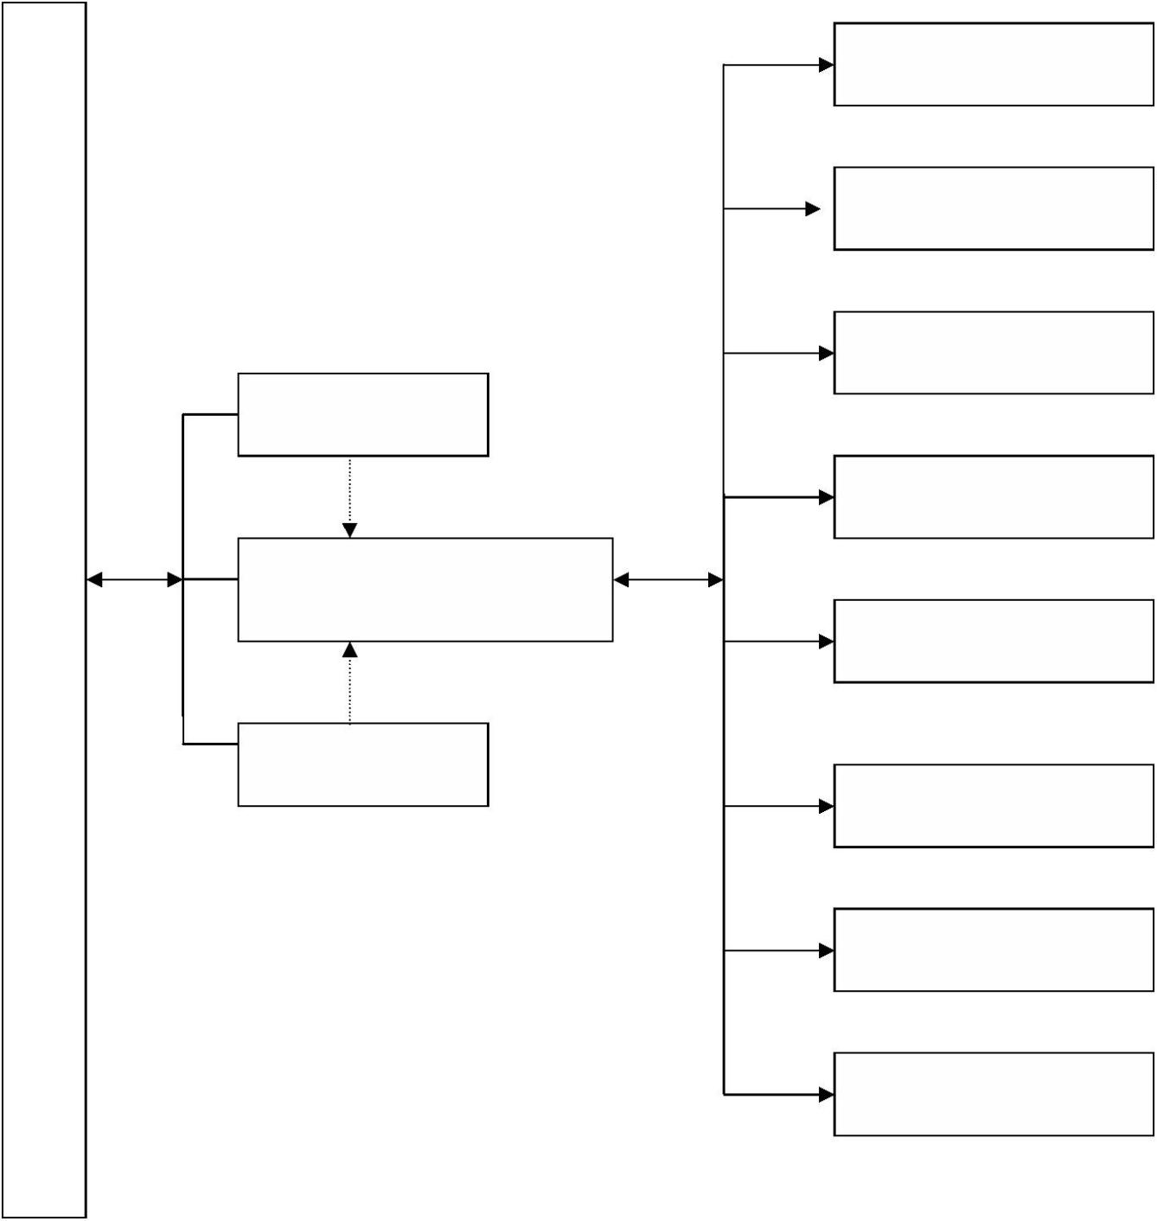

指挥部办公室

现场指挥部(区、镇两级联动）

专家组

医疗救助组

新闻报道组

其它

附件2

事发地灾害应急防控指挥部先期处置与报告

请求市人民政府增援

预案实施

预案不启动

交通管制、治安警戒

通信保障

善后处置、社会救助

由灾害发生地政府负责

灾害是否

能够有效控制

控制

是

应 急 结 束

后 期 处 置

否

奖惩

重大、特大林业有害生物灾害

信息反馈

区重大林业有害生物灾害应急

防控指挥部应急决策

现场防治扑救

人工或飞机防治

区指挥部报告区应急局，扩大应急

物资生活保障

终止应急预案

撤销现场指挥部

应急结束

提交灾害专题报告

偃师区重大林业有害生物灾害应急处置流程图

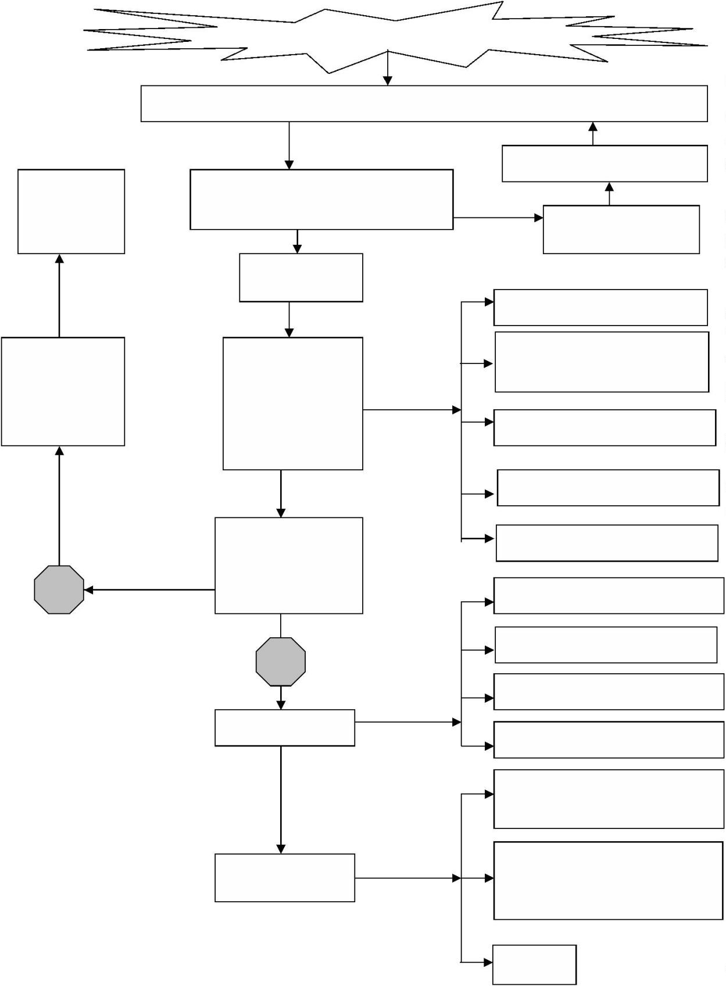

综合协调、社会动员

区重大林业有害生物灾害应急防控现场指挥部

市、区成立联合调查组进

行灾害发生原因调查，提

供调查报告

附件3

偃师区重大林业有害生物灾害接警记录

|  |  |  |
| --- | --- | --- |
| 报警单位（个人）及联系方式： | | |
| 报警时间： 年 月 日 时 分 | | 接警记录人: |
| 报警内容 |  | |
| 应急处理措施建议 |  | |
| 领导批示 |  | |
| 处理结果 |  | |

附件4

偃师区重大林业有害生物灾害信息报告表

报告单位： 报告人及联系方式：

|  |  |
| --- | --- |
| 报告时间： 年 月 日 时 分 | |
| 灾  害  基  本  情  况 | 灾害类型及可能级别：  灾害发生时间：  灾害发生地点及影响范围：  灾害发生面积及财产损失情况：  已采取的措施： |
| 灾害发展趋势预测 |  |
| 应急处理措施建议 |  |

附件5

偃师区重大林业有害生物灾害防控指挥部

预警公告样式

|  |
| --- |
| 偃师区重大林业有害生物灾害应急防控  指挥部关于发布 的预警公告  第 号  经偃师区重大林业有害生物灾害防控指挥部办公室确认，我区 镇（街道）发生 重大林业有害生物灾害。  经审核，符合于预警条件，现予公告。  一、预警级别： 级  二、预警区域： 镇（街道）  三、预警起始时间： 年 月 日  各有关镇（街道）应尽快采取应对措施，降低危害程度，缩小发生范围，控制其灾害。  偃师区重大林业有害生物灾害防控指挥部  年 月 日 |